Упражнение 9. Използване на диалогови кутии, RichTextBox и други контроли в C# Windows приложения

Пример. Разработка на Текстов редактор с използване на RichTextBox
- След стартиране на проекта вече имате добавена форма Form1:
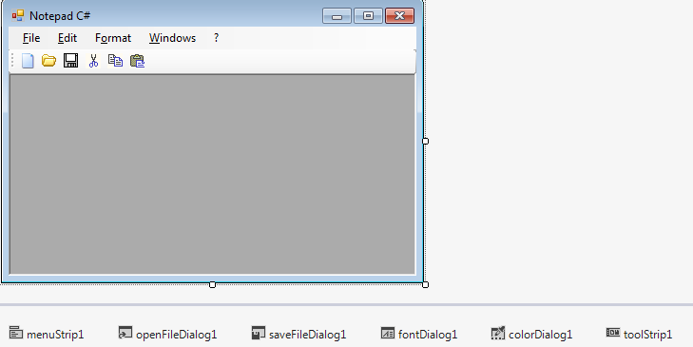

- Позиционирайте се върху Form1. От меню Properties променете както следват свойствата на Form1.
Form1, форма, свойство | Значение
Name | Frmmain
Icon | Icon\README.ICO
Text | Notepad C#
WindowState | Maximized
IsMdiContainer | True

  - Във формата добавете контролата MenuStrip за да създадете менюто:
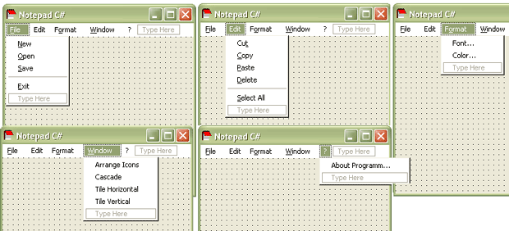
Забележка: В така посоченото меню липсват позиции за SaveAs, вие го добавяте напосредствено след Save в менюFile, както и Find, което добавяте след SelectAll в меню Edit.
  - Извършете следните настройки на опциите от менюто:
Настройки на главното меню в приложение Notepad C#
Name | Text | Shortcut
mnuFile | &File
mnuNew | &New | CtrlN
mnuOpen | &Open | CtrlO
mnuSave | &Save | CtrlS
mnuSaveAs |  | Ctrl+Shift+S
menuItem5 | -
mnuExit | &Exit | AltF4
mnuEdit | &Edit
mnuCut | Cu&t | CtrlX
mnuCopy | &Copy | CtrlC
mnuPaste | &Paste | CtrlV
mnuDelete | &Delete | Del
mnuSelectAll | &SelectAll | CtrlA
mnuFind | &Find | CtrlF
mnuFormat | F&ormat
mnuFont | Font…
mnuColor | Color…
mnuWindow | &Window
mnuArrangeIcons | Arrange Icons
mnuCascade | Cascade
mnuTileHorizontal | Tile Horizontal
mnuTileVertical | Tile Vertical
mnuHelp | ?
mnuAbout | About Programm...
  - Добавете следния сорс код във frmmain:
private int openDocuments = 0;
  - Добавете и контролите: SaveFileDialog, fontDialog, ColorDialog.
  - Добавете следния сорс кода в червено:
public frmmain()
{
InitializeComponent();
mnuSave.Enabled = false;
}
  - Добавете контролата OpenFileDialog. Настройте я от свойството Properties, както е показано по долу:
Забележка: Може да добавите и сорс код, като в този случай стъпка 2.6. настройване на контролата отпада.
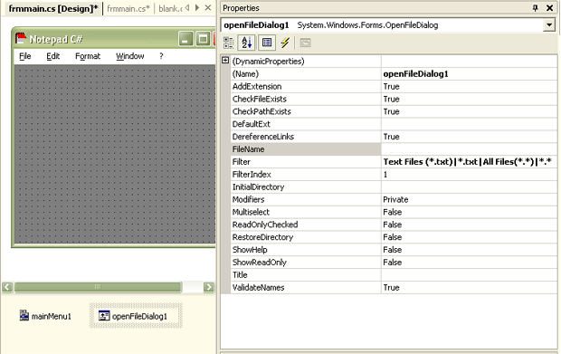
Свойството Filename на контролата openFileDialog1, променяте като записвате съответно Filename = Текстов редактор.
  - За работа с файлове добавете :
using System.IO;
  - Добавете контролата toolStrip1.
  - Позиционирайте се върху нея в десния край се появява стрелка. Кликнете върху нея и от падащото меню EditItems, добавете ToolStripButtons – 6 броя както е показано по долу:

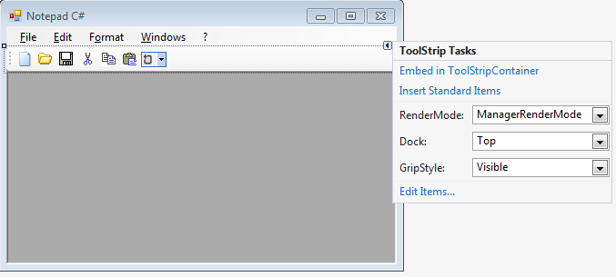
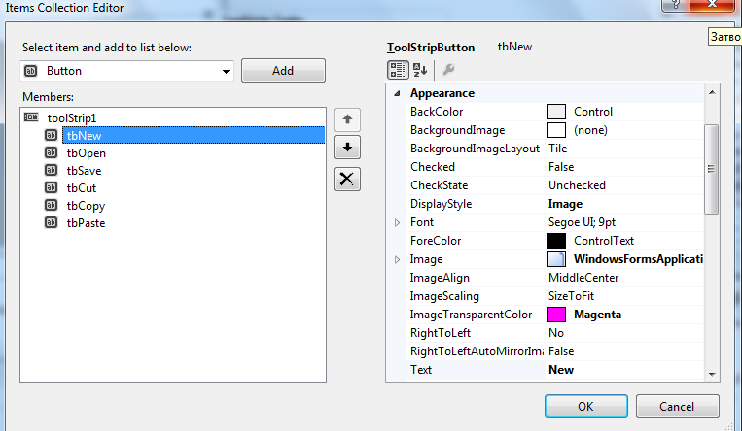

  - Настройвате всеки един ToolStripButtons, както следва:
Name | Image Index | ToolTipText | Text
tbNew |  | Create New | New
tbOpen |  | Open | Open
tbSave |  | Save | Save
tbCut |  | Cut | Cut
tbCopy |  | Copy | Copy
tbPaste |  | Paste | Paste
Забележка: Иконите добавяте от папка Icon.
- Добавете втора форма, като промените името и на blank.cs.

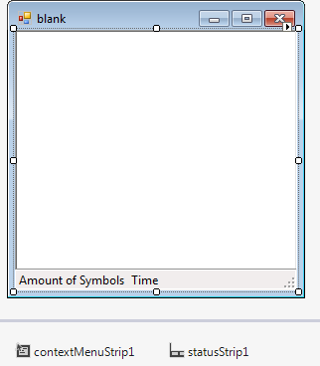

  - Добавете RichTextBox. Позиционирайте се върху нея. Променете от меню Properties следните нейни свойства:
Dock=Fill;
Modifiers=Public
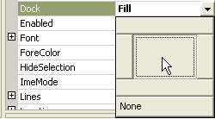

  - Добавете в blank.cs, следния сорс код:
public string DocName = "";
private string BufferText = "";
public bool IsSaved = false;
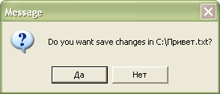

3.3.Добавете в blank.cs контролата Context Menu. Създайте меню, аналогично на главното в позиция Edit. Добавете следните позиции:
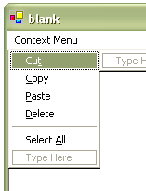
  - Всяка от опциите настойвате както следва:
Настройки на контекстното меню в приложение Notepad C# във blank.cs
Name | Text | Shortcut
cmnuCut | Cu&t | CtrlX
cmnuCopy | &Copy | CtrlC
cmnuPaste | &Paste | CtrlV
cmnuDelete | &Delete | Del
cmnuSelectAll | &SelectAll | CtrlA
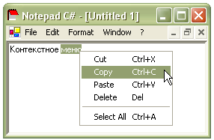

  - За да се появи контекстното меню първо се позиционите върху richTextBox1, а след това върху форма blank и в полето ContextMenuStrip изберете contextMenuStrip1.

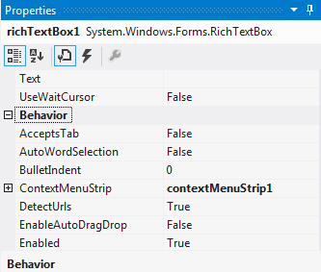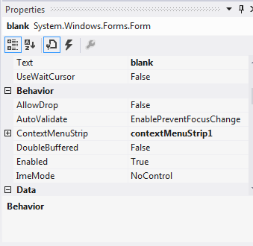

  - Добавете във форма blank.cs, контролата StatusBar. Добавете два StatusLabeles, и ги настройте по следния начин:
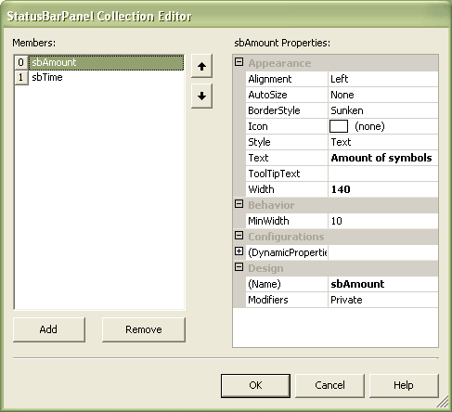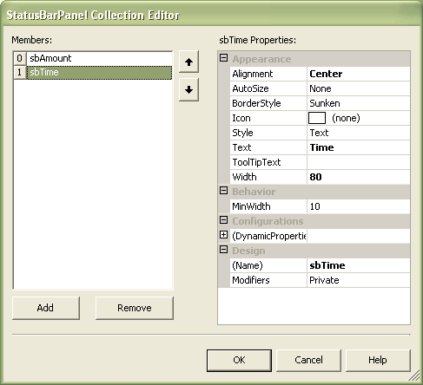
  - Добавете в blank.cs следния код в червено:
public blank()
{
InitializeComponent();
sbTime.Text = Convert.ToString(System.DateTime.Now.ToLongTimeString());
sbTime.ToolTipText = Convert.ToString(System.DateTime.Today.ToLongDateString());
}
- Добавете нова форма FindForm.
4.1. Добавете 1 textBox, 2 Buttons, 2 CheckBoxes.
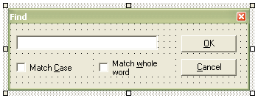

  - Така добавените контроли настройте както следва:
FindForm, форма, свойство | Значение
Name | FindForm
FormBorderStyle | FixedToolWindow
Size | 328; 112
Text | Find
TextBox, свойство | Значение
Name | txtFind
Size | 192; 20
Text
checkBox1, свойство | Значение
Name | cbMatchCase
Text | Match &Case
checkBox2, свойство | Значение
Name | cbMatchWhole
Text | Match &whole word
button1, свойство | Значение
Name | btnOK
DialogResult | OK
Text | &OK
button2, свойство | Значение
Name | btnCancel
DialogResult | Cancel
Text | &Cancel

  - Настройте TabIndex на контролите както следва:
Контрола | TabIndex
TxtFind | 0
BtnOK | 1
CbMatchCase | 2
CbMatchWhole | 3
BtnCancel | 4

- Добавете нова форма About.cs.
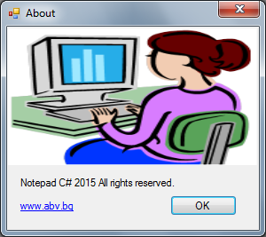

5.1. Добавете 1 PictureBox, 1 Label, 1 LabelLink, 1 Button.
5.2. Позиционирайте се на форма About. И от Properties променете следните свойства:

About, форма, свойство | Значение
Name | About
FormBorderStyle | FixedSingle
MaximizeBox | False
MinimizeBox | False
Size | 318; 214
Text | About Notepad C#

  - Позиционирайте се върху PictureBox и от Properties следното изображение: Icon\mylogo.gif.
  - Позиционирайте се върху Label1 и от Properties променете Label1.Text “Notepad C# 2015 All rights reserved.” ;
  - Позиционирайте се върху LabelLink и от Properties променете LabelLink1.text=”www.abv.bg”;
Забележка: Последните 3 точки, може да извършите и програмно.

Сорс код
Form1
using System;
using System.Collections.Generic;
using System.ComponentModel;
using System.Data;
using System.Drawing;
using System.Linq;
using System.Text;
using System.Threading.Tasks;
using System.Windows.Forms;

namespace WindowsFormsApplication2
{
public partial class frmmain : Form
{
public frmmain()
{
InitializeComponent();
mnuSave.Enabled = false;
}
private int openDocuments = 0;
private void mnuNew_Click(object sender, EventArgs e)
{
blank frm = new blank();
frm.DocName = "Untitled " + ++openDocuments;
frm.MdiParent = this;
frm.Text = frm.DocName;
frm.Show();
}

private void mnuArange_Click(object sender, EventArgs e)
{
this.LayoutMdi(MdiLayout.ArrangeIcons);
}

private void frmmain_Load(object sender, EventArgs e)
{ }

private void mnuCascade_Click(object sender, EventArgs e)
{
this.LayoutMdi(MdiLayout.Cascade);
}

private void mnuTileHorizontal_Click(object sender, EventArgs e)
{
this.LayoutMdi(MdiLayout.TileHorizontal);
}

private void mnuTileVertical_Click(object sender, EventArgs e)
{
this.LayoutMdi(MdiLayout.TileVertical);
}

private void mnuCut_Click(object sender, EventArgs e)
{
blank frm = (blank)this.ActiveMdiChild;
frm.Cut();
}

private void mnuCopy_Click(object sender, EventArgs e)
{

blank frm = (blank)this.ActiveMdiChild;
frm.Copy();
}

private void mnuPaste_Click(object sender, EventArgs e)
{
blank frm = (blank)this.ActiveMdiChild;
frm.Paste();
}

private void mnuDelete_Click(object sender, EventArgs e)
{
blank frm = (blank)this.ActiveMdiChild;
frm.Delete();
}

private void mnuSelect_Click(object sender, EventArgs e)
{
blank frm = (blank)this.ActiveMdiChild;
frm.SelectAll();
}

private void mnuFind_Click(object sender, EventArgs e)
{
FindForm frm = new FindForm();
if (frm.ShowDialog(this) == DialogResult.Cancel) return;
blank form = (blank)this.ActiveMdiChild;
form.MdiParent = this;
int start = form.richTextBox1.SelectionStart;
form.richTextBox1.Find(frm.FindText, start, frm.FindCondition);
}

private void mnuOpen_Click(object sender, EventArgs e)
{
openFileDialog1.Filter = "Text Files (*.txt)|*.txt|All Files(*.*)|*.*";
if (openFileDialog1.ShowDialog() == DialogResult.OK)
{
blank frm = new blank();
frm.Open(openFileDialog1.FileName);
frm.MdiParent = this;
frm.DocName = openFileDialog1.FileName;
frm.Text = frm.DocName;
frm.Show();
mnuSave.Enabled = true;
}
}

private void mnuSave_Click(object sender, EventArgs e)
{ blank frm = (blank)this.ActiveMdiChild;
frm.Save(frm.DocName);
frm.IsSaved = true;
}

private void mnuSaveAs_Click(object sender, EventArgs e)
{ mnuSave.Enabled = true;
openFileDialog1.Filter = "Text Files (*.txt)|*.txt|All Files(*.*)|*.*";
if (saveFileDialog1.ShowDialog() == DialogResult.OK)
{
blank frm = (blank)this.ActiveMdiChild;
frm.Save(saveFileDialog1.FileName);
frm.MdiParent = this;
frm.DocName = saveFileDialog1.FileName;
frm.Text = frm.DocName;
frm.IsSaved = true;
}
}

private void mnuExit_Click(object sender, EventArgs e)
{
this.Close();
}

private void mnuFont_Click(object sender, EventArgs e)
{ blank frm = (blank)this.ActiveMdiChild;
frm.MdiParent = this;
fontDialog1.ShowColor = true;
fontDialog1.Font = frm.richTextBox1.SelectionFont;
fontDialog1.Color = frm.richTextBox1.SelectionColor;
if (fontDialog1.ShowDialog() == DialogResult.OK)
{
frm.richTextBox1.SelectionFont = fontDialog1.Font;
frm.richTextBox1.SelectionColor = fontDialog1.Color;
}
frm.Show();
}

private void mnuColor_Click(object sender, EventArgs e)
{ blank frm = (blank)this.ActiveMdiChild;
frm.MdiParent = this;
colorDialog1.Color = frm.richTextBox1.SelectionColor;
if (colorDialog1.ShowDialog() == DialogResult.OK)
{
frm.richTextBox1.SelectionColor = colorDialog1.Color;
}
frm.Show();
}

private void mnuAboutProgram_Click(object sender, EventArgs e)
{
About frm = new About();
frm.Show();
}

private void toolStrip1_ItemClicked(object sender, ToolStripItemClickedEventArgs e)
{
//New
if (e.ClickedItem.Equals(tbNew))
{
mnuNew_Click(this, new EventArgs());
}
//Open
if (e.ClickedItem.Equals(tbOpen))
{
mnuOpen_Click(this, new EventArgs());
}
//Save
if (e.ClickedItem.Equals(tbSave))
{
mnuSave_Click(this, new EventArgs());
}
//Cut
if (e.ClickedItem.Equals(tbCut))
{
mnuCut_Click(this, new EventArgs());
}
//Copy
if (e.ClickedItem.Equals(tbCopy))
{
mnuCopy_Click(this, new EventArgs());
}
//Paste
if (e.ClickedItem.Equals(tbPaste))
{
mnuPaste_Click(this, new EventArgs());
}

}
}
}

Blank.cs
using System;
using System.Collections.Generic;
using System.ComponentModel;
using System.Data;
using System.Drawing;
using System.Linq;
using System.Text;
using System.Threading.Tasks;
using System.Windows.Forms;
using System.IO;

namespace WindowsFormsApplication2
{
public partial class blank : Form
{
public blank()
{
InitializeComponent();
sbTime.Text = Convert.ToString(System.DateTime.Now.ToLongTimeString());
sbTime.ToolTipText = Convert.ToString(System.DateTime.Today.ToLongDateString());

}
public string DocName = "";
private string BufferText = "";
public bool IsSaved = false;
public void Cut()
{
this.BufferText = richTextBox1.SelectedText;
richTextBox1.SelectedText = "";
}

public void Copy()
{
this.BufferText = richTextBox1.SelectedText;
}

public void Paste()
{
richTextBox1.SelectedText = this.BufferText;
}

public void SelectAll()
{
richTextBox1.SelectAll();
}

public void Delete()
{
richTextBox1.SelectedText = "";
this.BufferText = "";
}

public void Open(string OpenFileName)
{

if (OpenFileName == "")
{
return;
}
else
{
StreamReader sr = new StreamReader(OpenFileName);
richTextBox1.Text = sr.ReadToEnd();
sr.Close();
DocName = OpenFileName;
}
}

private void richTextBox1_TextChanged(object sender, EventArgs e)
{
sbAmount.Text = "Аmount of symbols " + richTextBox1.Text.Length.ToString();
}

private void cmnuCut_Click(object sender, EventArgs e)
{
Cut();
}

private void cmnuCopy_Click(object sender, EventArgs e)
{
Copy();
}

private void cmnuPaste_Click(object sender, EventArgs e)
{
Paste();
}

private void cmnuDelete_Click(object sender, EventArgs e)
{
Delete();
}

private void cmnuSelectAll_Click(object sender, EventArgs e)
{
SelectAll();
}

public void Save(string SaveFileName)
{
if (SaveFileName == "")
{
return;
}
else
{
StreamWriter sw = new StreamWriter(SaveFileName);
sw.WriteLine(richTextBox1.Text);
sw.Close();
DocName = SaveFileName;
}
}

private void blank_FormClosing(object sender, FormClosingEventArgs e)
{
if (IsSaved == true)
if (MessageBox.Show("Do you want save changes in " + this.DocName + "?",
"Message", MessageBoxButtons.YesNo,
MessageBoxIcon.Question) == DialogResult.Yes)
{
this.Save(this.DocName);
}
}
}
}

About.cs
using System;
using System.Collections.Generic;
using System.ComponentModel;
using System.Data;
using System.Drawing;
using System.Linq;
using System.Text;
using System.Threading.Tasks;
using System.Windows.Forms;

namespace WindowsFormsApplication2
{
public partial class About : Form
{
public About()
{
InitializeComponent();
}

private void linkLabel1_LinkClicked(object sender, LinkLabelLinkClickedEventArgs e)
{
try
{
VisitLink();
}
catch (Exception ex)
{
MessageBox.Show(ex + "Unable to open link that was clicked.");
}
}

private void VisitLink()
{
linkLabel1.LinkVisited = true;
System.Diagnostics.Process.Start("http://www.abv.bg");
}

private void button1_Click(object sender, EventArgs e)
{
this.Close();
}

}
}

Find.cs
using System;
using System.Collections.Generic;
using System.ComponentModel;
using System.Data;
using System.Drawing;
using System.Linq;
using System.Text;
using System.Threading.Tasks;
using System.Windows.Forms;

namespace WindowsFormsApplication2
{
public partial class FindForm : Form
{
public FindForm()
{
InitializeComponent();
}

public RichTextBoxFinds FindCondition
{
get
{
if (cbMatchCase.Checked && cbMatchWhole.Checked)
{
return RichTextBoxFinds.MatchCase | RichTextBoxFinds.WholeWord;
}
if (cbMatchCase.Checked)
{
return RichTextBoxFinds.MatchCase;
}
if (cbMatchWhole.Checked)
{
return RichTextBoxFinds.WholeWord;
}
return RichTextBoxFinds.None;
}
}

public string FindText
{ get { return txtFind.Text; }
set { txtFind.Text = value; }
}
}
}

Задача: Реализирайте самостоятелно елементарно Windows приложение “NotePad” със следните елементи:
1. Меню, с използване на menuStrip от ToolBox. Основни опции: File, Edit, Format
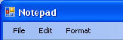
За меню File, добавете New, Open , Save, Exit. За Edit: Undo, Cut, Copy, Paste, Select All.
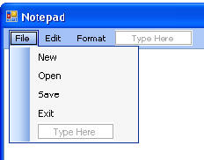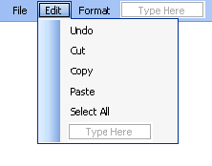
За Format: Font, Font Color, Text Alignment, Background
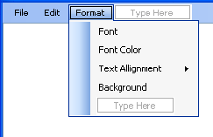
За Text Alignment добавете: Left, Right, Center:
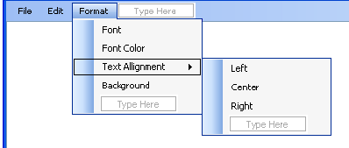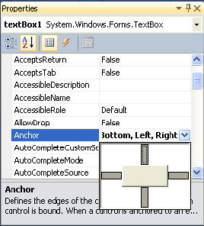
2. Работно поле, с използване на textbox във формата. Направете TextBox да бъде MultiLine, т.е изберете свойство MultiLine.Също нека свойството Anchor Property да стане Top, Bottom, Left, Right.
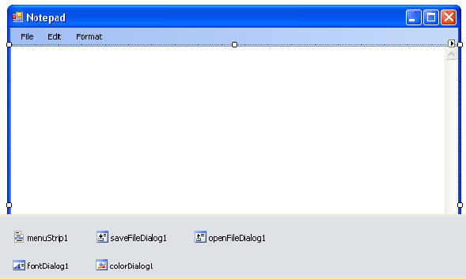
3. За реализация на основните функционалността на редактора, добавете и 4 диалогови кутии във формата: saveFileDialog, openFileDialog, FontDialog, ColorDialog.

Някои от свойствата на textBox, които може да използвате са:
if (textBox1.Modified)… // check if the text is modified
textBox1.Clear();
textBox1.Text;
textBox1.Undo();
textBox1.SelectionLength
textBox1.SelectAll();
textBox1.Font ;
textBox1.ForeColor
textBox1.TextAlign = HorizontalAlignment.Left;
textBox1.TextAlign = HorizontalAlignment.Center;
textBox1.TextAlign = HorizontalAlignment.Right;
textBox1.BackColor
и др.

